

QUALIDADE E EXCELÊNCIA NO ATENDIMENTO AO CLIENTE

Quality and Excellence in Customer Service

Júlio César Ferreira da Silva
Graduando em Administração pela UniEVANGÉLICA - GO.

Rosalina Maria L.L. do Nascimento
Orientador (a) do Trabalho de Conclusão de Curso –GO

RESUMO

A qualidade e a excelência no atendimento são fatores diferenciais para o sucesso e sobrevivência das organizações. Além disso tem grande importância para definir o nível do atendimento e satisfação do cliente. O presente estudo partiu do problema: a qualidade e a excelência no atendimento ao cliente no Jaiara Shopping, buscou-se analisar qual o grau de satisfação com o atendimento, produtos e serviços oferecidos. Foi realizado estudos bibliográficos, para entender a definição e o significado de cliente para as empresas, o conceito de qualidade, origem histórica da qualidade, excelência e qualidade no atendimento e satisfação do cliente, para tanto utilizou-se obras de autores renomados que tratam do tema em estudo. Foi realizado também pesquisa de campo para identificar os pontos fortes e fracos das empresas do Jaiara Shopping, e medir o grau de satisfação dos clientes em relação a qualidade no atendimento, produtos e serviços. Os resultados mostraram que a maioria dos entrevistados estão satisfeitos com o atendimento do shopping.

Palavras-chave: Qualidade. Excelência. Atendimento. Clientes. Satisfação.

ABSTRACT

Quality and excellence in service are differential factors for the success and survival of organizations. In addition it has great importance to define the level of customer service and satisfaction. The present study started with the problem: quality and excellence in customer service at Jaiara Shopping, we sought to analyze the degree of satisfaction with the service, products and services offered. It was carried out bibliographical studies, to understand the definition and meaning of client for the companies, the concept of quality, historical origin of quality, excellence and quality in customer service and satisfaction, using works by renowned authors dealing with subject. Field research was also conducted to identify the strengths and weaknesses of the Jaiara Shopping companies, and to measure the degree of customer satisfaction in relation to the quality of care, products and services. The results showed that the majority of respondents are satisfied with the service of the mall.

Key words: Quality. Excellence. Attendance. Customers. Satisfaction.

INTRODUÇÃO

Existem fatores primordiais para as empresas alcançarem sucesso e êxito em seus negócios, dentre eles, o atendimento, que classifico como a porta de entrada do negócio.
Em um mercado competitivo em que empresas disputam, de maneira cada vez mais acirrada a preferência de um mesmo cliente, a qualidade e excelência no atendimento se tornou fundamental. Obviamente, atender bem é caro e demanda tempo, porém, é muito mais caro perder um cliente e ter que conquistar um novo. Ser educado, honesto, carismático, simpático, são algumas qualidades importantes para garantir o bom atendimento, entretanto são requisitos mínimos, mas por si só não é um fator diferencial nos dias de hoje.
As empresas que planejam e pretendem alcançar bons resultados diante de um mercado tão competitivo precisam entender que atender é servir e devem comprar essa ideia. Os problemas e dúvidas dos clientes devem ser transformados em satisfação e fidelização. Para isso precisam de estratégias inovadoras, investimento em capacitação e treinamento de pessoal para atender uma demanda de clientes cada vez mais exigentes.
É necessário pôr em prática o atendimento com empatia, segurança, clareza, objetividade, e transparência, onde os atendentes precisam colocar-se no lugar dos clientes para melhor atendê-lo, conhecê-lo e servi-lo, satisfazendo assim seus anseios.
A qualidade no atendimento é fator essencial para o sucesso da organização, levando em consideração que o cliente é gerador de lucro e que na primeira impressão ele já deve perceber o diferencial no atendimento oferecido pela empresa. É ideal manter sempre o foco no cliente oferecendo uma relação de confiança, credibilidade e valorização para que ele se sinta satisfeito por ter suas expectativas e necessidades atendidas.
Sempre se falou na importância da excelência no atendimento, que o cliente deve ser colocado no centro das atenções, que ele é o principal impulso para o sucesso das empresas, mas na prática as empresas ainda deixam muito a desejar no quesito atendimento diferenciado e por este motivo acabam perdendo muitos clientes.
O atendimento inadequado ainda é uma das principais causas da perda de clientes no mercado, não basta só atender, é imprescindível surpreender, encantar, superar as expectativas dos clientes.
Quando o cliente vai às compras ele espera receber algo a mais do que o produto ou serviço adquirido. Ele analisa o mercado com muita atenção, e procura as empresas que oferecem as melhores condições para a realização do seu desejo, isso mostra a importância da excelência no atendimento.
Por fim, o objetivo deste projeto de pesquisa é analisar a importância de um atendimento com qualidade nas organizações, para suprir e atender as necessidades e satisfação dos clientes. Por isso é necessário que o setor empresarial invista em treinamento e qualificação de seus colaboradores e consequentemente em melhorias que serão implantadas para o sucesso de um atendimento com qualidade e excelência.

1 JUSTIFICATIVA

Em um cenário, com o mercado cada vez mais competitivo, o número de pessoas cada vez mais exigentes e a economia instável, as empresas tem que agregar valor aos seus produtos ou serviços, e oferecer atendimento de qualidade e excelência, atendendo as necessidades e expectativas dos clientes, para se tornar um diferencial diante dos demais concorrentes.
As empresas devem cumprir todas as metas estabelecidas e acompanhar as exigências do mercado diante dos seus clientes. É cada vez mais desafiador a necessidade de estar sempre com maior visibilidade em relação aos seus principais concorrentes.
De acordo com Penha (1993, p. 111), “A concorrência saudável é necessária ao equilíbrio da lei da oferta e da procura, sendo um ótimo remédio para evitar a acomodação”.
As organizações que não se ajustarem para melhorar seus métodos e atenderem as exigências do mercado, consequentemente irão acabar perdendo espaço para a concorrência.
Por tanto as empresas devem se empenhar e proporcionar atendimento diferenciado de alta qualidade para seus clientes, e isso deve ser de forma contínua aplicando sempre ações de melhorias para que possa manter em alta competitividade, conquistar e preservar sua clientela.
Entendendo a importância de atender bem o cliente, este trabalho teve como objetivo realizar pesquisa de campo para verificar o grau de satisfação dos clientes do Jaiara Shopping, em Anápolis.
2 REFERENCIAL TEÓRICO

2.1 Conceito De Qualidade

O conceito de qualidade pode ser entendido de várias maneiras, e está relacionado às percepções das pessoas e de vários fatores como cultura, produtos ou serviços prestados, e nos dias de hoje tem sido umas das práticas mais exigidas por qualquer organização independentemente do seu tamanho ou porte. Qualidade significa fazer as coisas dentro de um padrão, de forma correta para levar a satisfação aos consumidores e a todas as pessoas envolvidas no processo.
Para Carpinetti (2016, p. 11) “qualidade é umas das palavras mais difundidas junto à sociedade e também nas empresas (ao lado de palavras como produtividade, competitividade, integração etc.”).
No entanto, as pessoas confundem muito quando se faz o uso da palavra qualidade, isso acontece muitas vezes devido as diferentes interpretações relacionadas à qualidade. Ou seja, abrange várias coisas diferentes. Há uma opinião que prevalece nos últimos anos e que certamente representa a tendência futura é a definição de qualidade como satisfação dos clientes.
Segundo Paladini (2012, p.25), “apesar da qualidade ser uma palavra de domínio público, não se deve usar de qualquer forma, pois, os conceitos usados para definir qualidade de maneira errada podem levar a empresa a perder competitividade”.
Segundo Ishikawa (1993), “há muitas formas de se conceituar “qualidade” e mais ainda de implantá-la. Um conceito pode ser mais adequado do que outro. Além disso, é fundamental que toda organização conheça o significado de qualidade”.
Diante disso podemos afirmar que qualidade é uma relação entre a expectativa e a realidade, é quando as especificações do produto ou serviços são capazes de satisfazer às expectativas dos clientes.
Para Deming (1990), “qualidade é tudo aquilo que melhora o produto na visão dos clientes. Somente ele é capaz de definir a qualidade de um produto. O conceito de qualidade muda na medida em que as necessidades dos clientes evoluem”.

2.2 Origem histórica da Qualidade

Podemos dizer que a história da qualidade começou com a revolução industrial e a disseminação da produção em série. A qualidade surgiu na segunda guerra mundial. Naquela época já existia certa preocupação com a qualidade dos produtos, o que significava garantir que todos os produtos fabricados teriam as mesmas características e não apresentariam defeitos, na medida do possível. Para isso foram criados os inspetores de qualidade, responsáveis por inspecionar produto por produto. O método não muito eficiente foi logo substituído pelas “técnicas estatísticas de controle da qualidade”.
Walter A. Shewhart, em 1924 criou os gráficos de controle estatísticos do processo, que marca a transição de uma postura corretiva para a prevenção, monitoramento e controle.
A prevenção passa a assumir o lugar da inspeção. A mudança decisiva só poderá acontecer quando a administração da empresa tomar consciência de sua responsabilidade de relação à qualidade, responsabilidade essa que lhe pertence de fato e não pode ser delegado a outro setor por mais especializado que seja.
Por volta das décadas de 70 e 80 surge a Gestão da Qualidade Total cujo o objetivo principal era a satisfação do cliente. Garvin é o percursor dessa era que ele chama de gestão estratégica da qualidade, que se caracteriza por: Estabelecer ligação entre qualidade e lucratividade, definir qualidade pelo ponto de vista do consumidor, e comprometer a alta gerência com a qualidade.
Também nos anos 70 e 80 Estados Unidos e Japão representavam as maiores potências no processo de qualidade, porém defendiam enfoques estratégicos diferentes. Os Estados Unidos investiam na visão de mercado e nas necessidades do cliente. O Japão crescia investindo na melhoria contínua de seus processos.
De acordo com Lobo (2010, p. 17), nos anos de 1980, surgiu um novo desafio: alguns países asiáticos copiavam a tecnologia ocidental com boa qualidade e baixos custos de produção, desafiando a concorrência ocidental.
Diante do atual panorama mundial as organizações têm buscado implantar o controle da qualidade total, as certificações (garantias) e almejados prêmios de qualidade a fim de se garantir em um mercado competitivo e globalizado.

2.3 Qualidade no Atendimento ao Cliente

A qualidade e a excelência no atendimento têm se tornado diferencial estratégico no mercado com vasta concorrência e disputa pela preferência dos clientes. Os clientes querem ambiente aconchegante, produtos diversificados, de qualidade, e bons preços, mais acima de tudo atendimento e tratamento cordial onde eles possam ter seus desejos e expectativas atendidas.
De acordo com Kotler (2000, p. 56)
As empresas estão enfrentando uma concorrência jamais vista, ressalta que para que as empresas retenham clientes e superem a concorrência, precisam realizar um melhor trabalho de atendimento e satisfação das necessidades dos clientes. Somente empresas centradas nos clientes são verdadeiramente capazes de construir clientes, e não apenas produtos, e são hábeis em engenharia de mercados, não apenas em engenharia de produtos.

O atendimento deve ser estratégico e não operacional, pois conforme ele esteja sendo aplicado pode refletir positivamente ou negativamente nos resultados da empresa. E todos os que fazem parte da organização devem cuidar da excelência no atendimento ao cliente, isso será o diferencial que fará as pessoas procurar por produto, ou serviço em uma empresa e não em outra empresa.
Segundo Zogbi (2013, p. 10) “são inúmeras as sutilezas que nos fazem nos aproximar de uma empresa, o bom atendimento é um deles, porque ele transmite muitas mensagens e reações diferentes de acordo com sua postura”.
O atendimento de qualidade é essencial para o desenvolvimento do trabalho bem feito. Mais infelizmente nem todas as empresas fazem isso na prática, muitas pensam somente nas vendas e nos lucros correndo risco de fracasso a curto prazo. Os clientes querem cada vez mais qualidade e valores agregados aos produtos e serviços.
Para Saba (2012, p. 32) “atender bem é uma tarefa simples, mas para alcançar nosso objetivo, a excelência no atendimento deve ser bem executada”.
O cliente deve ser tratado sempre com simpatia e interesse, fazendo com que ele possa sentir que a empresa realmente se importa com ele. Por mais que seja simples atender existe muitas falhas no procedimento e na hora da execução, ou seja as empresas não podem deixar seus clientes saírem sem terem atendido seus desejos e necessidades, mesmo que saia do estabelecimento sem adquirir nem um produto ou serviço.
Segundo Juran; Defeo (2015), muitas organizações conseguem se manter no topo como as melhores por prestar ou oferecer um produto de alta qualidade para seus clientes. E quando acaba fazendo isso consequentemente saem na frente dos seus concorrentes, tendo também reflexo nas vendas, um relacionamento melhor com seus clientes e maior visibilidade no mercado.
Organizações que alcançam resultados superiores projetando, controlando e continuamente melhorando a qualidade de seus bens e serviços são muitas vezes denominadas empresas de classe mundial ou de vanguarda, pois alcançaram um estado de excelência em desempenho. Essas organizações são mais respeitadas pelos clientes, porque seus produtos e serviços superam suas expectativas, o que gera resultados empresariais sustentáveis (JURAN & DEFEO, 2015, p.16)

O atendimento péssimo ou de má qualidade pode custar muito caro para a organização, da mesma forma que o excelente atendimento pode ter valor enorme para a mesma. A qualidade no atendimento é vista como a porta de entrada do marketing, uma vez que o cliente estando satisfeito com o serviço de qualidade prestado a ele, levará a outras pessoas referências da empresa atraindo assim um número maior de clientes (GERSON, 2005).
Segundo Campos (2004) quando se trata de satisfação das necessidades do cliente, o setor de vendas ganha forças e assume novos desafios sendo necessário aplicar novas estratégias de marketing capaz de encantar e atrair o cliente com bom atendimento. Uma boa estratégia de marketing ajuda na percepção de que a sobrevivência e o sucesso de uma empresa estão diretamente relacionados com a satisfação de seus clientes e neste casso é preciso ter bom gerenciamento e boa conexão organização/cliente.
De acordo com Las Casas (2008), as organizações precisam oferecer qualidade em serviços e produtos superiores, de alto nível para seus clientes e todos que compõem a empresa, ou seja, qualidade total. É um desafio muito grande a preocupação das organizações com o cliente, tem custo alto e bastante difícil, exigindo sempre trabalho árduo e não é simples. Em relação a isso os resultados tem se mostrado satisfatórios, pois, as empresas que se preocupam com os clientes e que põem em prática a qualidade total tem crescimento significativo no mercado em relação às empresas que não se preocupam com o cliente. Portanto, há sinais de que o empenho e o esforço são viáveis.

2.4 Excelência no Atendimento

O desafio da competitividade no mercado, tem mostrado que o excelente serviço irá se destacar diante dos demais concorrentes. Ainda que, diariamente as empresas prestam serviços ou produtos com qualidade parecidos os clientes tem visão e percepção diferente de cada uma. O atendimento puro e verdadeiro, ou a atenção especial fará com que a empresa tenha imagem de destaque para seus clientes e diferencial importante em ralação os seus principais concorrentes. (Zeithaml; Parasuraman; Berry, 2014)
Diante da necessidade de melhorias no atendimento e nos serviços (Zeithaml; Parasuraman & Berry 2014, p. 07) destacam a importância de ser ter boa liderança no planejamento das ações:
A raiz da doença da qualidade, a razão pela qual os serviços não são melhores mesmos com todos os frutos que a excelência pode trazer, é insuficiência de liderança. Há um número excessivo de trabalhadores em serviços com muita gerência e pouca liderança. Para melhorar substancialmente os serviços precisamos devotar mais energia e atenção em nossas empresas e faculdades de administração ao desenvolvimento de valores e capacidades de liderança. Caso contrário, a tentação de mediocridade nos serviços continuará a levar a melhor sobre a promessa de excelência em serviços.

Segundo Ferreira (2009), excelência é o nível mais alto de qualidade e perfeição que possa ser oferecido de bom aos clientes, e isso se tratando de empresas é de fundamental importância. Não basta dirigir a atenção somente para produtos ou outros serviços, pois a interação com os clientes percebe-se a necessidade de prestar serviços de qualidade satisfatória.
No momento atual em que se encontra a economia, prestar excelentes serviços significa estar em vantagem no mercado e contribui para o sucesso da empresa, por isso é necessário oferecer excelência aos clientes para que eles possam se tornar público fiel.
Os Clientes

De acordo com Zemke (2008), os clientes têm foco definido eles querem solução imediata, e diante desse relacionamento ele fará uma avaliação boa ou ruim depende do relacionamento e o tratamento que a empresa ofereceu para que os ajude a atender suas necessidades. A interação entre os clientes deve ser feita de maneira perfeita não podendo existir erros ou falhas, uma vez que um profissional cometer um erro, provavelmente o cliente irá esquecer o bom atendimento realizado por outro colega de trabalho recebido até aquele momento.
Ainda segundo Zemke (2008), se as empresas pretendem conquistar público fiel, a qualidade no atendimento prestado deve ser oferecida a todas as pessoas sem distinção de qualquer gênero, raça, ou credo, e isso será de fundamental importância para o sucesso da empresa.
Entendemos que todo investimento e emprenho feito pela organização em um mercado bem competitivo, pode se tornar um fracasso se ela não tiver atenção especial e oferecer atendimento de excelente qualidade para com aqueles que adquirem seus produtos ou serviços.
O atendimento ao cliente é a ponta de todo o planejamento de marketing, quer dizer, tudo o que se planeja em termos de marketing visa a um bom atendimento. Ao atender bem, a empresa terá seus lucros garantidos pela satisfação das necessidades e anseios de sua clientela, com uma consequente imagem de seriedade e solidez junto a seu mercado (DANTAS, 2004, p.31).

Segundo Zenone (2013), para “encantar o cliente” é preciso ir além de ter produto de qualidade, preço atraente, ponto bem localizado ou propaganda de destaque. É indispensável, acima de tudo, mostrar os valores da empresa, perceber o que os clientes precisam e ter boa relação, com ética, respeito e transparência com todos que se relaciona.
Ainda de acordo com Zenone (2013), tudo isso no marketing significa “agregar valor ao cliente” quando a empresa mostra seus valores ela demonstra compromisso e zelo pelo seu público. O relacionamento com o cliente deve ser visto como essencial para o bom andamento dos negócios. É um compromisso verdadeiro onde deve acontecer atendimento eficiente e eficaz, e para isso acontecer é indispensável administração confiável, moderna e ética.

Satisfação para o cliente

Segundo Kotler (2000), a satisfação é um contentamento provida de um resultado onde o cliente sente que suas expectativas foram atendidas. Se a execução dos serviços não for o esperado, o cliente ficará descontente. Se o desempenho for dentro do esperado o cliente possivelmente ficará contente. E se tudo que for oferecido e for com qualidade e capaz de superar as expectativas, o cliente ficará com um índice elevado de satisfação e encantamento.

Valor para o cliente

De acordo com Kotler (2000, p. 56), “o valor entregue ao cliente é a diferença entre o valor total para o cliente e o custo total para o cliente.”.
A ideia inicial é que os clientes irão procurar a empresa que, de acordo com a visão deles, ofertar o maior valor ou seja, uma série de benefícios que os clientes esperam receber nos produtos ou serviços. Sendo assim os clientes irão avaliar esses benefícios na hora em que for escolher um produto ou serviço, e esses podem ser de grande valor para eles como: confiabilidade, durabilidade, desempenho, entrega, treinamento, manutenção e atendimento (Kotler, 2000).

Retenção e fidelização de clientes

Para Las Casas (1997) quando a empresa proporciona um conjunto de benefícios com padrão de qualidade para seus clientes, ela deseja que seus produtos e serviços ofertados sejam eficientes, excelentes e de qualidade diante da percepção dos clientes. Quando a empresa sabe das necessidades e expectativas de seus clientes ela consegue adiantar seus desejos e necessidades, tornando assim excelência em atendimento, isto é, ela incentiva o cliente a ter prazer e o desejo de um retorno e uma fidelização da parte do cliente. Feito isso os clientes passam a se manter fiéis a marca e aos produtos e consequentemente a empresa, cria-se um ambiente de fidelização entre empresas e clientes.

3 METODOLOGIA

A metodologia aplicada neste trabalho tem como base a teoria apresentada por Vergara (1998) que apresenta dois tipos de pesquisa que se dividem quanto aos critérios de fins e quanto aos meios.
Esta pesquisa quanto aos fins fez uma investigação exploratória para verificar qual ao nível de satisfação dos clientes com o atendimento no Jaiara Shopping.
A pesquisa exploratória é realizada em área na qual há pouco conhecimento acumulado e sistematizado. Por sua natureza de sondagem, não comporta hipóteses que, todavia, poderão surgir durante ou ao final da pesquisa (VERGARA, 1998).
Quanto aos meios, foi realizado pesquisa bibliográfica, e de campo. Bibliográfica porque o trabalho contou com investigação sobre vários assuntos e temas, como: Conceito de qualidade, qualidade no atendimento ao cliente, excelência no atendimento, satisfação para o cliente, valor para o cliente, retenção e fidelização de clientes. A pesquisa bibliográfica é desenvolvida com base em material publicado em livros, revistas, jornais, redes eletrônicas, isto é, material acessível ao público em geral. E a pesquisa de campo com uma investigação realizada no local onde ocorre ou ocorreu um fenômeno ou que dispõe de elementos para explicá-lo (VERGARA, 1998).
Quanto aos fins a pesquisa foi feita por meio de abordagem quantitativa com a aplicação de um questionário fechado para os clientes do Jaiara Shopping. Esse questionário teve por objetivo investigar qual a percepção dos clientes quanto ao nível de satisfação com o atendimento alí oferecido.
Segundo Marconi e Lakatos (2011, p.285), “o enfoque quantitativo vale-se do levantamento de dados para provar hipóteses baseadas na medida numérica e da análise estatística para estabelecer padrões de comportamento”.
Ainda conforme Marconi & Lakatos (2011) a abordagem quantitativa tem como ponto principal tornar os dados mais amplos, ou seja, colher informações mais precisas. E umas das principais vantagens no método quantitativo é que o pesquisador busca relatar as relações por meio de vários fatores e identifica elementos essenciais do caso pesquisado.
O universo da pesquisa foi composto por todos os clientes que são usuários dos serviços oferecidos no Jaiara Shopping, localizado na Avenida Fernando Costa, Vila Jaiara em Anápolis e a amostra foi calculada de forma probabilística e com uso da fórmula da população finita.
A fórmula da população finita, considera a participação de até 100 mil elementos. Neste caso, priorizamos nível de confiança de 95,5%, com erro de dois desvios padrões e nível de confiança igual a 5%. O cálculo foi assim realizado:

N= . p . q . n
E² (n-1) + . p. q
N= (2)² . 50.50.100 = 1.000,00
(5)² (100-1) + (2)² . 50.50 2.475+10.000

N= 1000.00 = 80,16
12.475

Como a amostra calculada teve valor de 80,16, o questionário foi aplicado para um total de 81 pessoas, possíveis clientes do Jaiara Shopping.

4 DISCUSSÃO DOS RESULTADOS

Durante o período de 21 de março a 1º de maio foi aplicado o questionário para 81 pessoas clientes do Jaiara Shopping. O objetivo era conhecer o grau de satisfação dos mesmos quanto ao atendimento. Os dados alcançados mostraram os seguintes resultados:
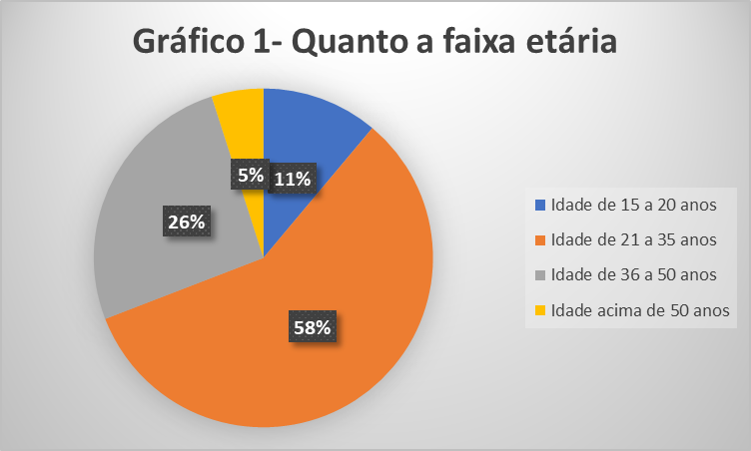
Fonte: o autor
De acordo com o Gráfico 1, a faixa etária dos entrevistados, com maior participação na pesquisa foi de 21 a 35 anos, com aproximadamente 60%, e a menor participação, com 5% foram com pessoas acima de 50 anos.

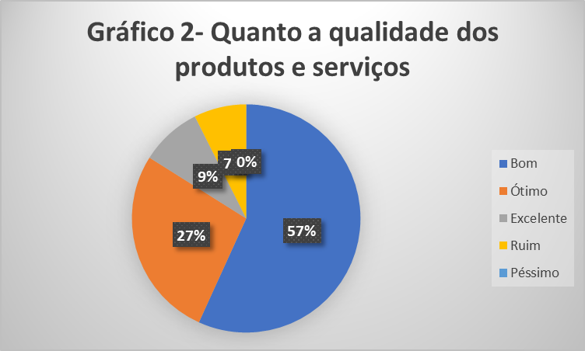
Fonte: o autor
O gráfico 2 mostra a avalição dos clientes referente a qualidade dos produtos e serviços, sendo que a maioria com 57% avaliaram que consideram os produtos e serviços bons, e apenas 7% consideram os produtos ou serviços ruins.

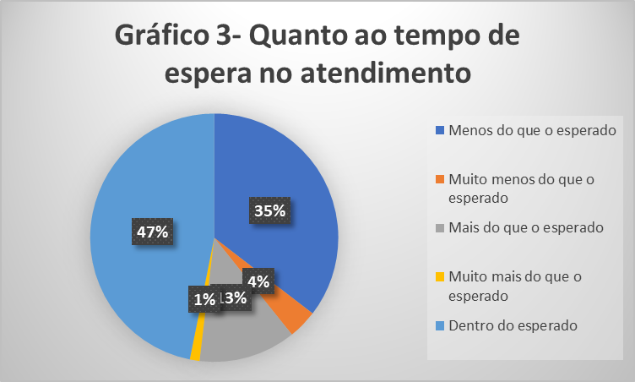
Fonte: o autor

O gráfico 3 mostra o resultado do tempo que o cliente leva para ser atendido, sendo que com 47% a maioria dos entrevistados avaliaram que o tempo para o atendimento foi dentro do esperado, e apenas 1% avaliou que o tempo de espera foi muito mais que o esperado.
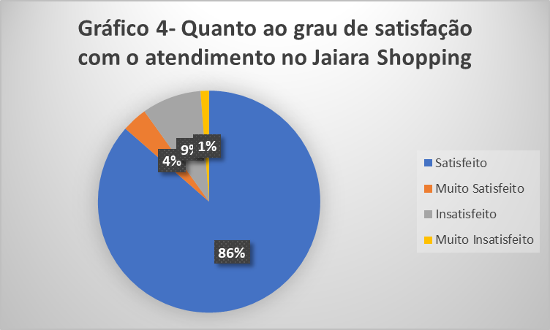
Fonte o autor

O gráfico 4 mostra o resultado do grau de satisfação com o atendimento no Jaiara Shopping, sendo que a maioria dos clientes ou seja, 86% estão satisfeitas com o atendimento, e apenas 1% está muito insatisfeito com o atendimento.
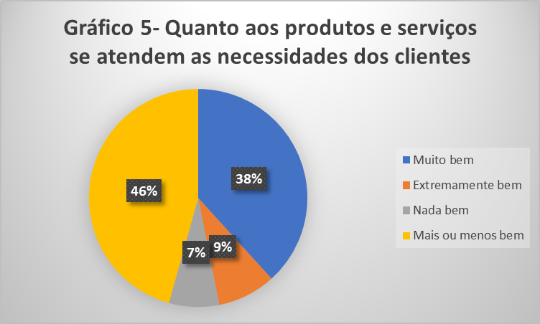
Fonte: o autor
O gráfico 5 mostra o resultado em relação aos produtos e serviços se atendem as necessidades dos clientes, obteve-se os seguintes resultados, 46% responderam que atende mais ou menos bem, e apenas 7% responderam que nada bem.
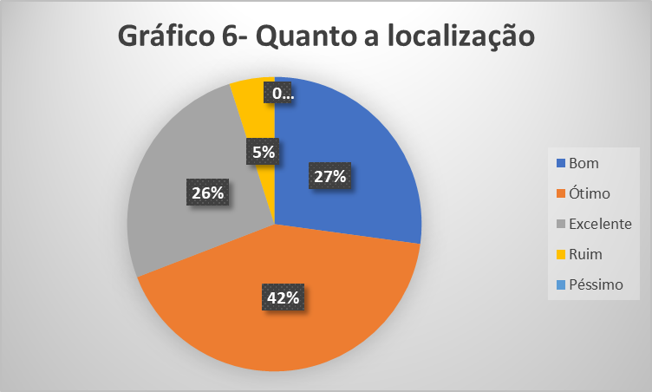
Fonte: o autor
O gráfico 6 mostra a avalição dos clientes quanto a localização do Jaiara Shopping, sendo que a maior parte dos entrevistados ou seja 42% consideram ótimo, e apenas 5% consideram ruim.
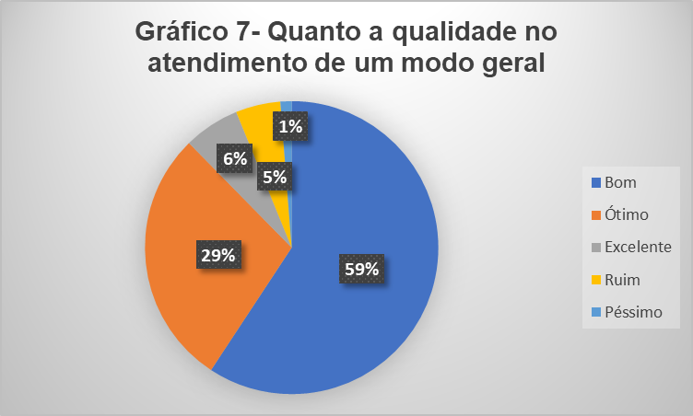
Fonte: o autor
O gráfico 7 mostra, de um modo geral, como o cliente avalia a qualidade do atendimento do Jaiara Shopping. Sendo que a maioria com 88% avaliam como bom e ótimo, e apenas 1% avalia como péssimo.
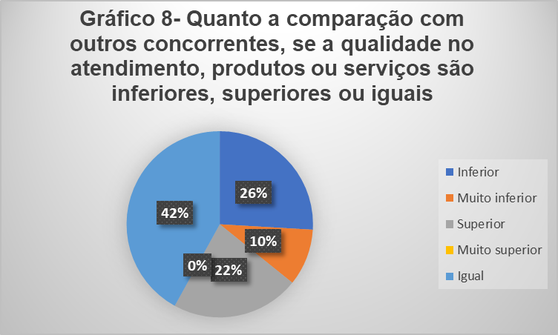
Fonte: o autor
O gráfico 8 mostra os resultados na avaliação dos clientes em comparação com outros concorrentes sobre a qualidade no atendimento, produtos e serviços, se são inferiores, superiores ou iguais. Sendo que 41,98%, a maioria consideram igual, e apenas 10% consideram muito inferior.
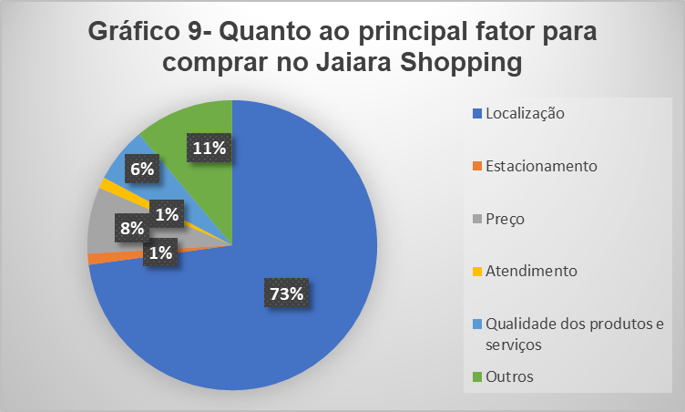
Fonte: o autor
O gráfico 9 mostra quais são os principais fatores que levam os clientes a comprarem no Jaiara Shopping. Sendo que 73% responderam que é a localização, e que apenas 1% responderam estacionamento e atendimento.
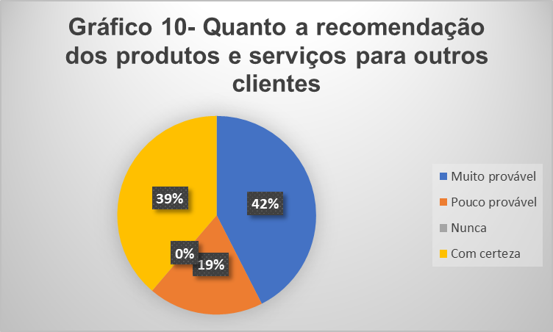
Fonte: o autor
O gráfico 10 mostra se os clientes do Jaiara Shopping recomendariam os produtos ou serviços para outros clientes. O resultado foi o seguinte, a maioria com 81% responderam que muito provável e com certeza, e 19% responderam que pouco provável.

5 CONCLUSÃO

O presente trabalho possibilitou uma análise da qualidade e excelência do atendimento no Jaiara Shopping, por meio de pesquisa de campo, foi aplicado um questionário e em seguida coletado os dados dos possíveis clientes. Ao final da pesquisa com base nos dados coletados concluímos que a maioria dos clientes (59,28%) estão satisfeitos, de modo geral, demonstrando um grande potencial com o atendimento e na qualidade dos produtos e serviços que são fatores essenciais para atrair e fidelizar clientes.
Embora a maioria dos clientes estejam satisfeitos, existem pontos importantes que precisam ser melhorados, é necessário que as empresas invistam em tecnologia, qualidade de produtos, infraestrutura, e treinamentos de funcionários, detectando assim seus pontos fracos para corrigi-los e assim então satisfazer seus clientes.
A qualidade e a excelência no atendimento ao cliente devem ser constantemente monitoradas para se obter maior produtividade. Atualmente o modelo simples de atender o cliente não basta, é preciso ter algo mais, ter diferencial no relacionamento, manter e conquistar são palavras chaves.
Podemos concluir que pela boa qualidade e excelência no atendimento, as empresas estão cada vez mais, conquistando novos clientes, e fidelizando os atuais, o que contribui para o crescimento empresarial criando excelente nível de relacionamento.
Por fim, as empresas não poderão deixar de buscar melhorias para alcançar o sucesso, uma vez que a qualidade e a excelência não estão somente nos produtos ou serviços, mas sim, em um bom planejamento para qualquer tomada de decisão.

6 REFERÊNCIAS

CAMPOS, V.F. controle da qualidade total. 8. ed. Nova Lima: Falconi, 2004.
CARPINETTI, L. C. R. Gestão da Qualidade: Conceitos e Técnicas. 3. ed. São Paulo: Atlas, 2016.
DANTAS, Edmundo Brandão. Atendimento ao público nas organizações: quando o marketing de serviços mostra a cara. Brasília-DF: Editora Senac, 2004.
DEFEO, J. A; JURAN, J. M. Fundamentos da Qualidade para Líderes. Porto Alegre: Bookman, 2015.
DEMING, W. E. Qualidade: A Revolução da Administração. Rio de Janeiro: Marques Saraiva, 1990.
DISPONÍVEL EM: https://www.andrefontenelle.com.br/tipos-de-pesquisa/#Pesquisa_Exploratoria
FERREIRA, Aurélio. Dicionário Aurélio, São Paulo: 2009.
GERSON, Richard. A excelência no atendimento a clientes: mantendo seus clientes por toda vida. Rio de Janeiro, Qualitymark, 2005.
ISHIKAWA, K. Controle de Qualidade Total: a maneira Japonesa. Rio de Janeiro: Campos LTDA, 1993.
KOTLER, Philip. Administração de Marketing. 10ª. ed. São Paulo: Prentice Hall, 2000.
LAS CASAS, Alexandre Luzzi. Marketing de Serviços. São Paulo: Atlas, 1997.
________. Qualidade Total em Serviços: conceitos, exercícios, casos práticos. 6ª. ed. São Paulo: Atlas, 2008.
LOBO, R.N. Gestão da Qualidade. 1ª ed. São Paulo: Érica, 2010.
MARCONI, M. A; LAKATOS. E. M. Metodologia Científica. São Paulo: Atlas, 2011.
PALADINI, Edson Pacheco. Gestão da Qualidade: Teoria e Prática. 3ª ed. São Paulo: Atlas, 2012.
PENHA, Cícero Domingos. Empresa Rede: uma nova forma de gestão – ALGAR S/A – empreendimentos e participações. Produção, diagramação e impressão: ABC sabe, 1993.
SABA, Fábio. Gestão em Atendimento: manual prático para academias e centros esportivos. 2ª ed. Barueri, SP: Manole, 2012.
VERGARA, Sylvia Constant. Projetos e Relatórios de Pesquisa em Administração. São Paulo: Atlas, 1998.
ZEITHAML, V.; PARASURAMAN. A e BERRY L. L. A excelência em serviços, 1ª ed. São Paulo: Saraiva, 2014.
ZEMKE, Ron. Atendimento nota 10. 3ª. ed. Rio de Janeiro: Sextante, 2008.
ZENONE, Luiz Cláudio. Marketing: conceitos, ideias e tendências. São Paulo: Atlas, 2013.
ZOGBI, Edson. O planejamento do atendimento e o super vendedor. São Paulo: Salta, 2013.

Júlio César Ferreira da Silva- Bacharelando no curso de Administração pelo Centro Universitário de Anápolis (UniEVANGÉLICA) –Brasil - Email: juliocesar.adm.uni@gmail.com 2 Rosalina Maria L.L. do Nascimento – Professora do curso de Administração do Centro Universitário de Anápolis (UniEVANGÉLICA) – Brasil - Email: rosalina.nascimento@unievangelica.edu.br.

